1
3/05/2022 12:13
Bionexo
Resultado da Tomada de Preços
Nº20222004A059HMI
O Instituto de Gestão e Humanização – IGH, entidade de direito privado e sem fins lucrativos,
classificado como Organização Social, vem tornar público a realização do Processo Seletivo de
Compras, com a finalidade de adquirir bens, materiais e/ou medicamentos para o HMI - Hospital
Estadual Materno-Infantil Dr. Jurandir do Nascimento, com endereço à Av. Perimetral, s/n,
Quadra. 37, Lote 14, Setor Coimbra, Goiânia/GO, CEP: 74.530-020.
Objeto: MATERIAL DE LIMPEZA
Bionexo do Brasil Ltda
Relatório emitido em 13/05/2022 12:11
Tipo de Compra: Cotação via Bionexo/E-mail
Goiânia: 13 de Maio de 2022
Comprador
IGH - Hospital Materno Infantil (11.858.570/0002-14)
AV. PERIMETRAL, ESQUINA C/ RUA R7, SN - SETOR COIMBRA - GOIÂNIA, GO CEP: 74.530-020
Relação de Itens (Confirmação)
Pedido de Cotação : 216254000
COTAÇÃO N. 16490 - MATERIAL DE LIMPEZA - HMI ABRIL/2022
Frete Próprio
Observações: PAGAMENTO: Somente a prazo e por meio de depósito em conta PJ do fornecedor. *FRETE: Só serão aceitas propostas com frete CIF e
para entrega no endereço: RUA R7 C/ AV PERIMETRAL, SETOR COIMBRA, Goiânia/GO CEP: 74.530-020, dia e horário especificado. *CERTIDÕES: As
Certidões Municipal, Estadual de Goiás, Federal, FGTS e Trabalhista devem estar regulares desde a data da emissão da proposta até a data do
pagamento. *REGULAMENTO: O processo de compras obedecerá ao Regulamento de Compras do IGH, prevalecendo este em relação a estes termos
em caso de divergência.
Tipo de Cotação: Cotação Normal
Fornecedor : Todos os Fornecedores
Data de Confirmação : Todas
Faturamento
Mínimo
Prazo de
Entrega
Validade da
Proposta
Condições de
Pagamento
Fornecedor
Frete Observações
Alexandre Bento De Sousa Me
APARECIDA DE GOIÂNIA - GO
Alexandre Bento De Sousa - (62) 3248-6344
luxuspapeltoalha@hotmail.com
Mais informações
2
dias após
1
2
R$ 0,0000
01/05/2022
01/05/2022
30 ddl
30 ddl
CIF
CIF
null
null
confirmação
Fabiana Alves De Carvalho 02192332173
ITAPIRAPUÃ - GO
FABIANA ALVES DE CARVALHO - (62) 9852-90848
hallisson2006@hotmail.com
1
0 dias após
R$ 100,0000
confirmação
Mais informações
Neoclean Comércio de Materiais de Higiene
e Limpeza Ltda - Epp
GOIÂNIA - GO
3 dias após
confirmação
3
R$ 200,0000
30/05/2022
28ddl - Carteira
CIF
null
Adriano Ferro Rotondano - 62 3932-0202
licitacao@neoclean.com.br
Mais informações
R2 Comercio E Serviços Eireli
GOIÂNIA - GO
MARCOS EDUARDO ROCHA - (62) 3988-0015
R2COMERCIOGO@GMAIL.COM
Mais informações
5
dias após
4
5
R$ 300,0000
R$ 100,0000
01/05/2022
01/05/2022
30 ddl
30 ddl
CIF
CIF
null
null
confirmação
TH COMMERCE EIRELI
GOIÂNIA - GO
Hiorrane Rezio - (62) 98238-8158
comercio.thcm@gmail.com
Mais informações
1
0 dias após
confirmação
Programação
de Entrega
Preço
Unitário Fábrica
Preço
Produto
Código
Fabricante
Embalagem Fornecedor Comentário Justificativa
Rent(%) Quantidade Valor Total Usuário
PAPEL
HIGIENICO
BRANCO ROLO
C/ 300M X 10CM
PREMIUM ->
ALTA
QUALIDADE,
PRIMEIRA
LINHA, FOLHA
UNICA, TEXTURA
MACIA, NÃO
RECICLADO,
;Fornecedor 1
não respondeu e-
mail de
homologação.
Fornecedor 2
respondeu
Dionei
Cajueiro Da
Papel Higienico
100% Celulose
Rolao 300m -
Luxus - Luxus
Alexandre
Bento De
Sousa Me
R$
R$
R$
Silva
4
1703
-
Fardo
null
350 Rolo
4,2900 0,0000
1.501,5000
03/05/2022
17:34
incorretamente o
item cotado.
1
00%
CELULOSE.
Total
Parcial:
R$
3
50.0
1.501,5000
Total de Itens da Cotação: 8
Total de Itens Impressos: 1
Programação
de Entrega
Preço
Unitário Fábrica
Preço
Produto
Código
Fabricante
Embalagem Fornecedor Comentário Justificativa
Rent(%) Quantidade Valor Total Usuário
SABONETE
ESPUMA C/
VALVULA 600ML
COMP C/
DISPENSER
SPARTAN -
SPARTAN -
SPARTAN
SABONETE
ESPUMA C/
VALVULA 600ML
COMP C/
DISPENSER
SPARTAN
Dionei
Cajueiro Da
Fabiana Alves
De Carvalho
02192332173
R$
R$
R$
Silva
7
52007
-
UND
null
-
350 Unidade
15,8000 0,0000
5.530,0000
03/05/2022
17:34
Total
Parcial:
R$
3
50.0
5.530,0000
Total de Itens da Cotação: 8
Total de Itens Impressos: 1
Programação
de Entrega
Preço
Unitário Fábrica
Preço
Produto
Código
Fabricante
Embalagem Fornecedor Comentário Justificativa
Rent(%) Quantidade Valor Total Usuário
Neoclean
Dionei
Cajueiro Da
Silva
ESPONJA
BETTANIN
DUPLA FACE
69X99X15MM -
BETTANIN
Comércio de
Materiais de
Higiene e
;Fornecedor 1
não atingiu
faturamento
mínimo.
ESPONJA DE
LIMPEZA DUPLA
FACE - UNIDADE
R$
R$
2
460
-
UNIDADE
null
50 Unidade R$ 23,5000
0,4700 0,0000
Limpeza Ltda
03/05/2022
17:34
-
Epp
https://bionexo.bionexo.com/jsp/RelatPDC/relat_adjudica.jsp
1/2
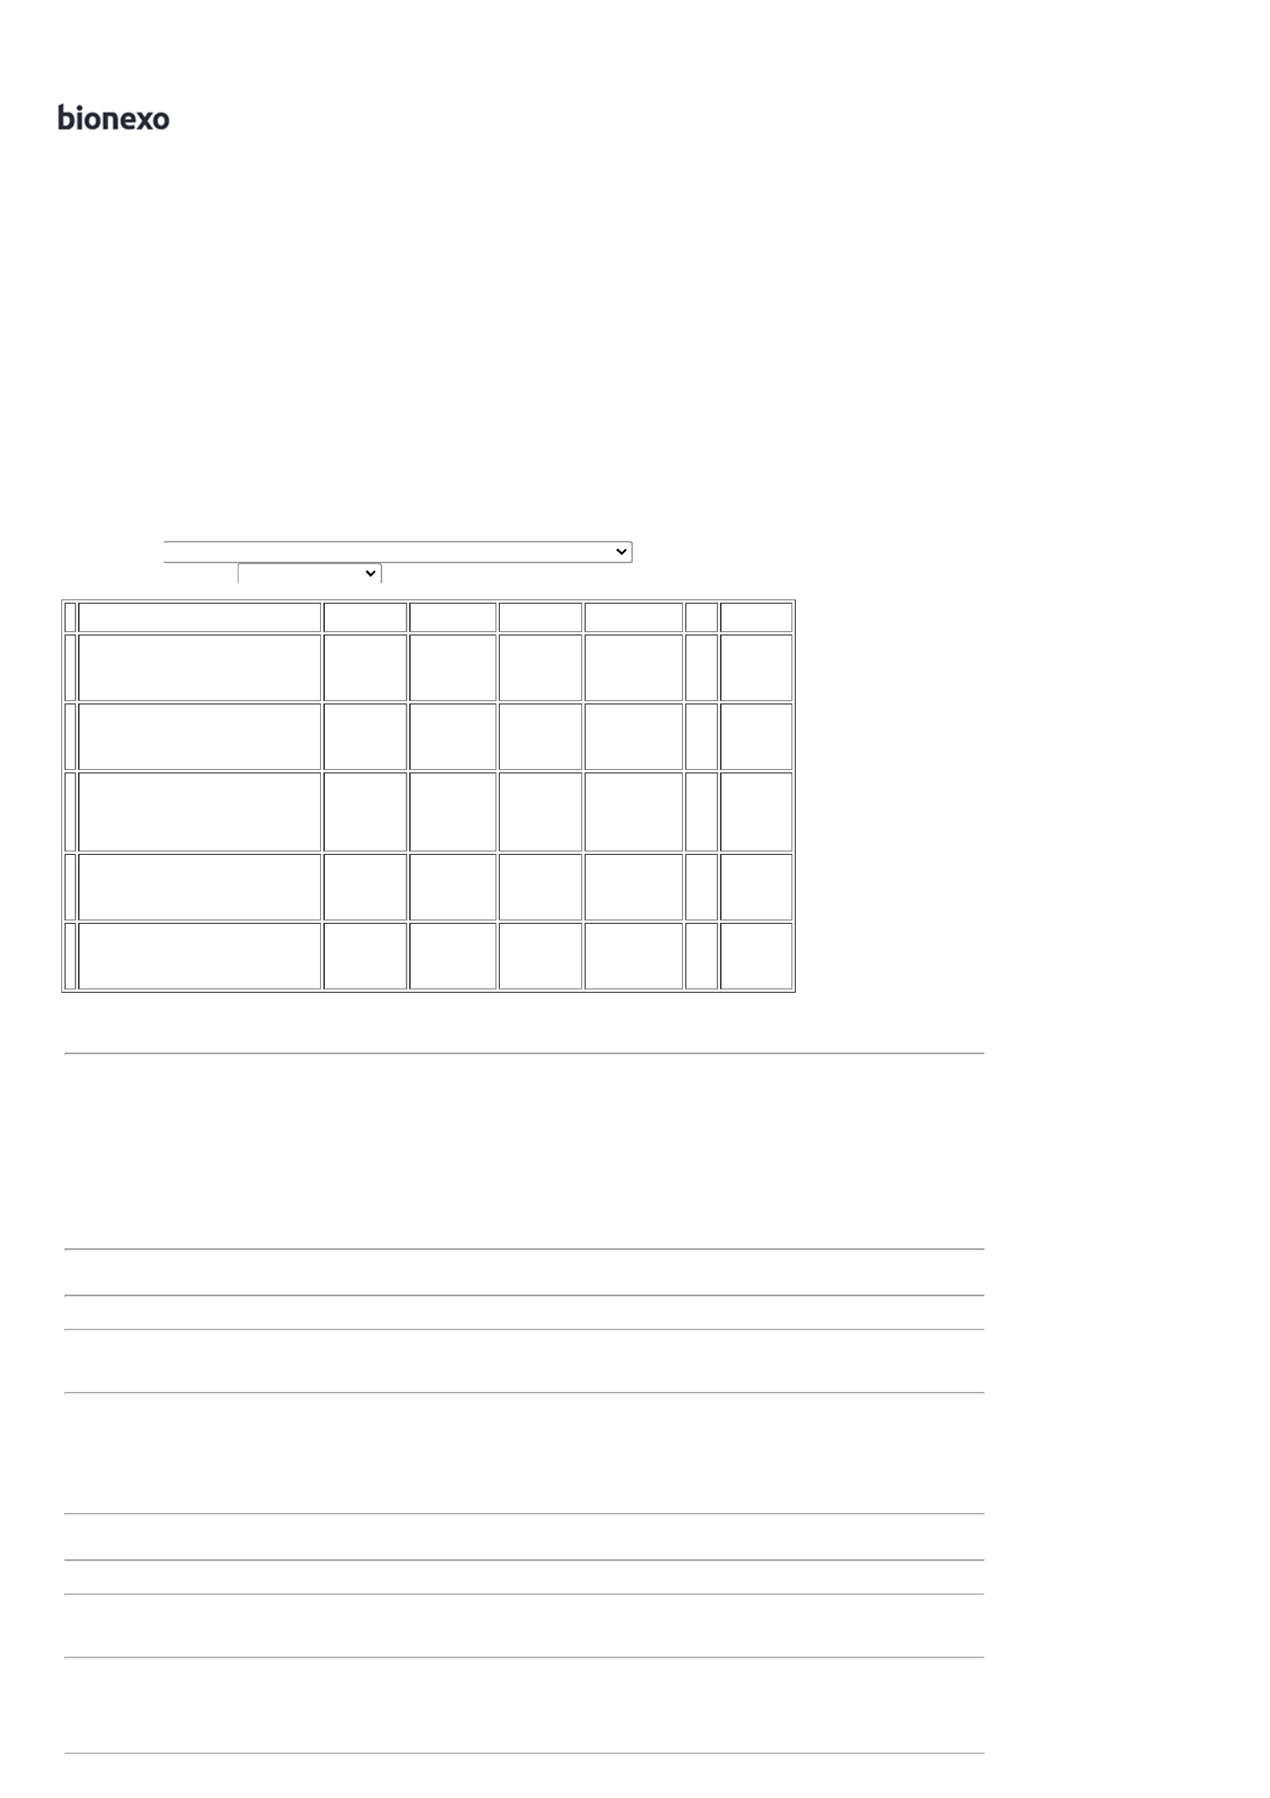

1
3/05/2022 12:13
Bionexo
Total
Parcial:
5
0.0
R$ 23,5000
Total de Itens da Cotação: 8
Total de Itens Impressos: 1
Programação
de Entrega
Preço
Unitário Fábrica
Preço
Produto
Código
Fabricante
Embalagem Fornecedor Comentário Justificativa
Rent(%) Quantidade Valor Total Usuário
DETERGENTE
LIQUIDO C/
Dionei
Cajueiro Da
Silva
5
00ML PARA
;
Fornecedor 1
não atende
REMOÇÃO DE
GORDURAS DE 24620
LOUÇAS,
TALHERES E
PANELA -
DETERGENTE
NEUTRO 500 ML
- TRIEL - TRIEL
R2 Comercio
E Serviços
Eireli
R$
R$
1
-
FRASCO
null
48 Frasco
R$ 76,3200
condições de
pagamento/prazo.
1,5900 0,0000
03/05/2022
17:34
FRASCO
BOBINA PANO
MULTIUSO 240
MTS X 28 CM
600 PANOS - MR.
PLUS - PROPLUS
- IMPORT. E
Dionei
Cajueiro Da
Silva
PANO MULTIUSO
ROLO C/ 600
PANOS 28CM X
R2 Comercio
E Serviços
Eireli
R$
R$
R$
3
50556
-
BOBINA
null
-
30 Unidade
96,8000 0,0000
2.904,0000
4
0CM X 240M
DIST. POR DVT
COMERCIO E
03/05/2022
17:34
IMPORTACAO E
EXPOR. LTDA
PAPEL TOALHA
BRANCO 22X20
CM PCT COM
2
50 FOLHAS -
PAPEL TOALHA
BRANCO 22X20
CM PCT C/ 250
INTERFOLHA
PAPEL TOALHA
100% VIRGEM
PCT.C/ 1000 FLS
20 X 20 -
ALVEFLOR -
ALVEFLOR
Dionei
Cajueiro Da
Silva
R2 Comercio
E Serviços
Eireli
R$
R$
R$
5
44035
-
PACOTE
null
-
6000 Pacote
1
00% CELULOSE
VIRGEM ALTA
ABSORÇÃO E
RESISTENCIA A
UMIDADE NA
MEDIDA 21X18,5
CM DUAS
2,3990 0,0000
14.394,0000
03/05/2022
17:34
DOBRAS
Dionei
Cajueiro Da
Silva
;
Fornecedor 1
não atingiu
faturamento
mínimo.
SABONETE 90G -
- ALBANY -
ALBANY
R2 Comercio
E Serviços
Eireli
SABONETE 90G -
UNIDADE
R$
R$
6
1766
-
unidade
null
24 Unidade R$ 44,4000
1,8500 0,0000
03/05/2022
1
7:34
Total
Parcial:
R$
17.418,7200
6
102.0
Total de Itens da Cotação: 8
Total de Itens Impressos: 4
Programação
de Entrega
Preço
Unitário Fábrica
Preço
Produto
Código
Fabricante
Embalagem Fornecedor Comentário Justificativa
Rent(%) Quantidade Valor Total Usuário
SABONETE
LIQUIDO
ESPUMA DE
7
00ML REFIL
RETANGULAR -
SABONETE
LIQUIDOESPUMA
DE 700ML REFIL
RETANGULAR
FRAGANCIA
SENSITIVE OU
ERVA DOCE
COMPATIVEL
COM A MARCA
PREMISSE -
Dionei
Cajueiro Da
TH
R$
R$
R$
Silva
8
-
1
COMMERCE
EIRELI
null
-
350 Unidade
8,5000 0,0000
2.975,0000
04/05/2022
16:43
PREMISSE
Total
Parcial:
R$
3
50.0
2.975,0000
Total de Itens da Cotação: 8
Total de Itens Impressos: 1
Total
Geral:
R$
7
202.0
27.448,7200
Clique aqui para geração de relatório completo com quebra de página
https://bionexo.bionexo.com/jsp/RelatPDC/relat_adjudica.jsp
2/2

